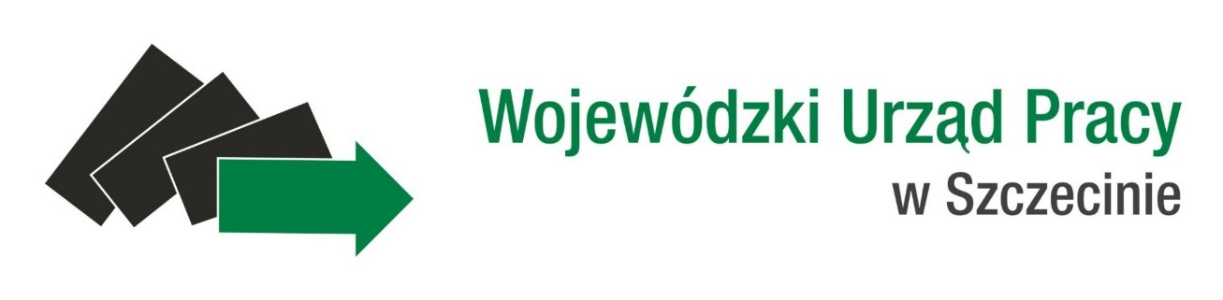
ZGŁOSZENIE UCZESTNICTWA

w szkoleniu pn. „Przygotowanie wniosku o płatność z wykorzystaniem systemu SL2014” adresowanym do projektodawców realizujących projekty z komponentu regionalnego w ramach Programu Operacyjnego Wiedza Edukacja Rozwój 2014-2020.

Miejsce szkolenia:
Wojewódzki Urząd Pracy w Szczecinie, ul. A. Mickiewicza 41, sala konferencyjna (pok. 127)
Szczecin, dnia 21.08.2017r., w godz. 09.00 - 16.00

Potwierdzam swoje uczestnictwo

Imię i Nazwisko

Instytucja |  | Telefon
Adres do korespondencji |  | Adres e-mail
 |  | Nr umowy o dofinansowanie

W skali od 1 do 5, jak ocenia Pan(i) swój poziom wiedzy w zakresie tematu szkolenia?
gdzie: 1- słabo, 5- bardzo dobrze
1 2 3 4 5

Czy jest Pan/Pani osobą poruszającą się na wózku inwalidzkim?
Tak Nie
Czy ma Pan/Pani specjalne potrzeby wynikające z niepełnosprawności związane z uczestnictwem w spotkaniu? Nie Tak (Proszę wpisać w odpowiednim miejscu jakie):

- Przestrzeń dostosowana do niepełnosprawności ruchowych:
……………………………………………………………………………………………………………………….
- Alternatywne formy materiałów:
……………………………………………………………………………………………………………………….
- Zapewnienie systemu wspomagającego słyszenie:
………………………………………………………………………………………………………………………..
- Zapewnienie tłumacza języka migowego:
……………………………………………………………………………………………………………………….
- Specjalne wyżywienie:
……………………………………………………………………………………………………………………….
- Inne:
……………………………………………………………………………………………………………………… .

- Wyrażam zgodę na przetwarzanie moich danych osobowych zawartych w zgłoszeniu dla potrzeb rekrutacji, zgodnie z ustawą z dnia 29 sierpnia 1997 roku o ochronie danych osobowych (Dz. U. z 2014 r. poz. 1182, z późn. zm.).
- Wypełnienie niniejszego formularza jest jednoznaczne z wyrażeniem zgody na robienie zdjęć podczas szkolenia, a także zgody na ich publikację i rozpowszechnianie w celach informacyjno – promocyjnych”.
- „Moje dane osobowe będą przetwarzane wyłącznie w celu realizacji szkolenia oraz rozliczenia, kontroli środków i ewaluacji, z których sfinansowano spotkanie.
- Wyrażam zgodę na otrzymywanie, na moje konto poczty elektronicznej informacji nt. działań informacyjnych i promocyjnych dot. Funduszy Europejskich wysyłanych przez Wojewódzki Urząd Pracy w Szczecinie w imieniu własnym oraz na zlecenie innych podmiotów/osób.
- Administratorem moich danych osobowych jest Dyrektor Wojewódzkiego Urzędu Pracy w Szczecinie, mający siedzibę przy ul. A. Mickiewicza 41, 70-383 Szczecin.
- Mam prawo dostępu do treści swoich danych i ich poprawiania.

Wysyłając formularz zgłoszenia kandydat zobowiązuje się do pełnego uczestnictwa w szkoleniu w pełnym wymiarze godzin.
Podpis

Prosimy o wypełnienie zgłoszenia DRUKOWANYMI LITERAMI i przesłanie zeskanowanego zgłoszenia
do dnia 14 sierpnia 2017 r. do godz. 14.00, na adres e-mail: wojciech_krycki@wup.pl. Przesłanie wypełnionego formularza nie jest jednoznaczne z przyjęciem zgłoszenia, decyduje kolejność zgłoszeń. Liczba miejsc ograniczona.

W przypadku pytań dotyczących szkolenia prosimy kontaktować się z p. Wojciechem Kryckim pod numerem telefonu (91) 42 56 163.

